焼却灰仮保管庫周辺での放射線量測定結果について

南部クリーンセンターで，大気中の放射線量を測定しましたのでお知らせします。

測定高さ 地上1メートル
測定距離 仮保管庫から1メートル
測定機器 シンチレーション式サーベイメータ
クリアパルス㈱ A2700

【南部クリーンセンター】
測定箇所

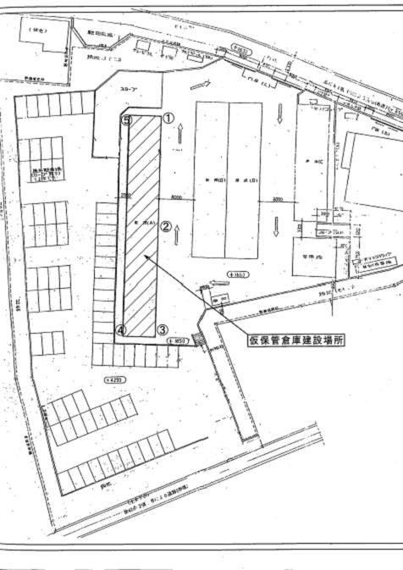
【南部クリーンセンター】
測定結果（μSv(ﾏｲｸﾛｼｰﾍﾞﾙﾄ)/時）
測定日 | ① | ② | ③ | ④ | ⑤
5月1日  （金） | ０．０９２ | ０．０７８ | ０．０８８ | ０．０８４ | ０．１０２
5月8日  （金） | ０．０７５ | ０．０８８ | ０．０８６ | ０．０９１ | ０．１１４
5月13日  （水） | ０．０８３ | ０．０９６ | ０．０９７ | ０．０９０ | ０．０９９
5月15日  （金） | ０．０７４ | ０．０８８ | ０．０８３ | ０．１００ | ０．１０８
5月20日  （水） | ０．０７８ | ０．０８０ | ０．０８６ | ０．０８６ | ０．１０８
5月22日  （金） | ０．０７５ | ０．０８５ | ０．０７２ | ０．０８７ | ０．１０７
5月27日  （水） | ０．０８６ | ０．０９０ | ０．０７９ | ０．０９１ | ０．１０１
5月29日  （金） | ０．０６６ | ０．０８５ | ０．０９８ | ０．０７４ | ０．１１６

